2025年成都市新都区新都区第二人民医院
部门预算

目 录
第一部分 成都市新都区第二人民医院概况
- 基本职能及主要工作
- 部门预算单位设置及人员情况
第二部分 成都市新都区第二人民医院2024年部门预算情况说明
第三部分 名词解释
第四部分 2025年部门预算表
一、部门收支总表
二、部门收入总表
三、部门支出总表
四、财政拨款收支预算总表
五、一般公共预算支出预算表
六、一般公共预算基本支出预算表
七、一般公共预算项目支出预算表
八、一般公共预算“三公”经费支出预算表
九、政府性基金预算支出预算表
十、政府性基金预算“三公”经费支出预算表
十一、国有资本经营预算支出预算表
十二、项目支出绩效目标表
十三、整体支出绩效目标表（仅部门公开）
- 成都市新都区第二人民医院概况
一、基本职能及主要工作
（一）基本职能。
成都市新都区第二人民医院主要承担区域居民的常见病、多发病诊疗，急危重症抢救与疑难病转诊，医学教育、医学临床科研、预防保健等任务，负责基层医疗卫生机构人员培训指导，开展传染病防控等公共卫生服务、自然灾害和突发事件紧急医疗救援工作。
（二）2025年重点工作。
2025年，医院围绕“党建引领、中西协同、科教兴院、人才强院”办院理念和“强运营、创三乙、争一流”九字方针，以医院等级评审为抓手，贯彻“人民医院为人民”理念，更新观念、拓展思路、优化模式，提升医院综合管理与服务能力，力争创建为三级乙等综合医院。逐步建立新都、郫都、彭州辖区特色医学中心，努力发展成为成都北部都市圈一流的健康服务综合体。
1.党建引领，点燃创新发展的“新引擎”。
医院坚持党建引领业务发展，保好医院安全生产“基本盘”，积极探索新路径、开辟“新赛道”。以公立医院绩效考核为抓手，加强医疗质量和服务水平能力提升，全面强化医教研协同发展，着力在学科建设、人才培养、信息化建设、运营管理、医疗质量、科研教学等方面全面发力，注重人才培养与引进，大力实施“人才强院”战略，加大高层次人才引进力度，多渠道引才聚才，积蓄发展“新动能”，重点培养打造学科带头人和优秀中青年业务骨干，不断提升自身“造血功能”，以高质量党建引领医院高质量发展。
2.强化中西医协同发展。
（1）依托国家中医药振兴发展的战略及《“十四五”中医药发展规划》，制定医院中西医协同服务能力提升方案，坚持中西医并重，传承精华、守正创新，补短板、强弱项、扬优势、激活力，推进中医药和现代医学相结合。（2）加强中医优势专科专病建设。发挥区级中医皮肤、中医美容专业质控中心挂靠单位优势，中医科逐步独立成科，建立健全融预防保健、疾病治疗和康复于一体的中医药服务体系。
3.强化医联体建设。
建立以医院为牵头单位，片区基层医疗卫生单位为框架的对口帮扶、双向转诊及资源共享的“传帮带”医联体工作体系，自上而下在医疗质量与安全、专科能力建设、人才培养、管理能力提升等方面下功夫。打造医联体内“基层首诊、双向转诊、急慢分治、上下联动”的分级诊疗格局。
4.着力人才机制建设，打造人才汇聚“强磁场”。
落实医院“人才强院”战略。一是结合重点学科发展规划，业务发展需求及人力资源现状，评估医院内部人才缺口，确定需引进的人才类型和专业方向。拟引进口腔、妇科、皮肤科、神经内科等学科带头人。二是通过开展学术交流、专家坐诊、名医建树、带徒带研等方式，努力创建市级临床重点专科，提升医院核心竞争力和综合实力。三是落实“人才强院”战略，加大各类骨干人才培训力度。进一步促进全院人才队伍整体素质提高。深入开展干部职工教育培训，鼓励员工在职攻读博、硕士学位。
5.控制成本，拧好节能降耗“水龙头”。
一是实行物资精细化管理。通过信息化手段建立各科室电子库位，明确管理职责，专人专账专管，提高物资管理的效率；多部门联合，加强各科耗材进销存督查及合理性使用监管，将耗材的合理性使用纳入月度绩效考核。二是推进节能降耗工作。树牢职工节约能源资源意识，加大对节能降耗知识宣传；严控能耗指标和成本支出，预警能耗成本；提高能源资源利用效率，降低医院运行成本。

二、部门预算单位设置及人员情况
（一）机构设置
新都区第二人民医院属公益二类事业单位，内设45个科室。
（二）人员情况
截止2024年12月，共有编制355人，实有在职人员304人。其中：事业编制355名，实际304人
- 成都市新都区第二人民医院
2025年部门预算情况说明

一、2025年财政拨款收支预算情况的总体说明
2025年财政拨款收支总预算2958.58万元。收入包括：一般公共预算当年拨款收入2958.08万元，上年结转收入0.50万元；支出包括：社会保障和就业支586.18万元，卫生健康支出2242.25万元，住房保障支出130.16万元。
二、2025年一般公共预算当年拨款情况说明
（一）一般公共预算当年拨款规模变化情况
成都市新都区第二人民医院2025年一般公共预算当年拨款2958.08万元，比2024年预算数2871.13万元增加86.95万元，增长3.02%，主要变动原因1.财政基本拨款经费增加2.财政拨款项目支出预算增加。
（二）一般公共预算当年拨款结构情况
一般公共预算当年拨款2958.08万元，社会保障和就业支出586.18万元，占19.81%；卫生健康支出2242.25万元，占75.79%；住房保障支出130.16万元，占4.40%。
（三）一般公共预算当年拨款具体使用情况
1、社会保障和就业支出（类）行政事业单位养老支出（款）机关事业单位基本养老保险缴费支出（项）预算数为173.54万元，比2024年预算数170.58万元增加2.96万元，增长1.73%，变动的主要原因是缴费基数上调，财政拨款增加。主要用于支付职工基本养老保险缴费。
2、社会保障和就业支出（类）行政事业单位养老支出（款）机关事业单位职业年金保险缴费支出（项）预算数为86.77万元，比2024年预算数85.29万元增加1.48万元，增长1.73%，变动的主要原因是缴费基数上调，财政拨款增加。主要用于支付职工职业年金缴费。
3、社会保障和就业支出（类）行政事业单位养老支出（款）事业单位离退休（项）预算数为319.48万元，比2024年预算数311.64万元增加27.84万元，增长2.52%，变动的主要原因退休人员增加，待遇提高，财政拨款增加。主要用于事业单位退休人员管理方面的支出。
4、社会保障和就业支出（类）行政事业单位养老支出（款）其他行政事业单位养老支出（项）预算数为1.49万元，与2024年预算数1.49万元持平。主要用于支付退休职工生活困难补助。
5、社会保障和就业支出（类）退役安置（款）其他退役安置支出（项）预算数为4.90万元，比2024年预算数4.80万元增加0.10万元，增长2.08%，变动的主要原因是财政增加拨付志愿兵就业经费。主要用于支付志愿兵就业劳务费。
6、卫生健康支出（类）公立医院（款）综合医院（项）预算数为1924.65万元，比2024年预算数1828.82万元增加95.83万元，增长5.24%，变动的主要原因是人员工资和公用费用增加，财政拨款增加。主要用于工资奖金津补贴、办公费、水电费、其他商品和服务支出等。
7、卫生健康支出（类）公立医院（款）其他公立医院支出（项）预算数为38.16万元，与2024年预算数38.16万元持平。主要用于公立综合医院药品零加成补助支出。
8、卫生健康支出（类）公共卫生（款）重大公共卫生服务（项）预算数为8.90万元，比2024年预算数11.00万元减少1.25万元，下降19.1%，变动的主要原因是重大公共卫生的工作内容和项目减少。主要用于儿童基础免疫及口腔疾病综合干预项目支出、艾滋病性病防治项目支出、重大疾病防控项目支出等。
9、卫生健康支出（类）行政事业单位医疗（款）事业单位医疗（项）预算数为90.03万元，比2024年预算数88.49万元增加1.54万元，增长1.74%，变动的主要原因是缴费基数上调，财政拨款增加。主要用于支付职工医疗保险缴费。
10、卫生健康支出（类）其他卫生健康支出（款）其他卫生健康支出（项）预算数为180.51万元，比2024年预算数202.92万元减少22.41万元，下降11.04%，变动的主要原因是财政减少年初拨付预防性体检项目补助。主要用于预防性体检项目支出、预防接种服务费支出、医疗卫生综合改革补助支出。
11、住房保障支出（类）住房改革支出（款）住房公积金（项）预算数为130.16万元，比2024年预算数127.94万元增加2.22万元，增长1.71%，变动的主要原因是缴费基数上调，财政拨款增加。主要用于缴纳职工住房公积金。

三、2025年一般公共预算基本支出情况说明
成都市新都区第二人民医院2025年一般公共预算基本支出2515.76万元，其中：
人员经费2179.17万元，主要包括：基本工资、津贴补贴、机关事业单位基本养老保险缴费、职业年金缴费、职工基本医疗保险缴费、其他社会保障缴费、住房公积金、其他工资福利支出、其他对个人和家庭的补助；
公用经费336.59万元，主要包括：办公费、印刷费、水费、电费、邮电费、维修（护）费、专用材料费、工会经费、福利费、公务用车运行维护费、其他交通费用、其他商品和服务支出。
四、财政拨款安排“三公”经费预算情况说明
（一）因公出国（境）经费
成都市新都区第二人民医院2025年预算无安排。
（二）公务接待费
成都市新都区第二人民医院2024年预算无安排。
（三）公务用车购置及运行维护费
成都市新都区第二人民医院核定车编9辆，2024年末实际车辆保有量为8辆。2025年预算安排公务用车购置及运行维护费19.60万元，较2024年预算减少2.45万元，下降11.11%，变动的主要原因是财政减少公务用车购置及运行维护费拨款。
2025年无公务用车购置经费。
2025年安排公务用车运行维护费19.60万元，主要用于医疗救护、公共卫生预防保健服务、业务交流等所需的公务用车燃料费、维修费、过路过桥费、保险费等支出。
五、2025年政府性基金预算收支及变化情况的说明
成都市新都区第二人民医院2025年无政府性基金预算拨款安排支出。
六、2025年国有资本经营预算收支及变化情况的说明
成都市新都区第二人民医院2025年无使用国有资本经营预算安排支出。
七、2025年预算收支及变化情况的总体说明
按照综合预算的原则，成都市新都区第二人民医院所有收入和支出均纳入部门预算管理。收入包括：一般公共预算拨款收入、上年结转一般公共预算拨款收入、事业收入、其他收入；支出包括：社会保障和就业支出、卫生健康支出、住房保障支出。
成都市新都区第二人民医院2025年收支总预算28585.17万元，比2024年预算数29754.44万元减少1169.27万元，下降3.93%，主要原因是辖区内流动人口减少，就医人员减少。
八、2025年收入预算情况说明
成都市新都区第二人民医院2025年收入预算28585.17万元，其中：一般公共预算拨款收入2958.58万元，占10.35%；事业收入25476.58万元，占89.12%；其他收入150.00万元，占0.53%。
九、2025年支出预算情况说明
成都市新都区第二人民医院2025年部门预算本年支出总计28585.17万元，其中：基本支出预算26364.28万元，占92.23%；部门项目支出预算2220.89万元，占7.77%。
十、其他重要事项情况说明
（一）机关运行经费情况
成都市新都区第二人民医院2025年度，无机关运行经费。
（二）政府采购情况
2025年度，成都市新都区第二人民医院政府采购预算总额6078.34万元，与上年相比增加2056.12万元，主要变动原因是2025年医院为促进重点学科发展，计划购买相关医疗设备以提升医疗服务质量。其中：政府采购货物预算3427.81万元、政府采购服务预算2650.53万元。主要用于购买医疗设备、物业管理服务、宣传服务、信息系统集成实施服务、设备维修服务。

（三）国有资产占有使用情况
2024年末，成都市新都区第二人民医院共有车辆8辆，其中，一般公务用车2辆、特种专业技术用车6辆。单位价值200万元以上大型设备2台（套）。
2025年部门预算未安排购置车辆，部门预算安排购置单位价值200万元以上大型设备3台（套）。

（四）绩效目标设置情况
2025年成都市新都区第二人民医院实行绩效目标管理的项目15个，涉及预算16039.86万元，其中，一般公共预算778.91万元。

- 名词解释
1.财政拨款收入：指单位从同级财政部门取得的财政预算资金。
2.事业收入：指事业单位开展专业业务活动及辅助活动取得的收入。如医疗收入、住院收入等。
3.其他收入：指单位取得的除上述收入以外的各项收入。主要是利息收入等。
4.社会保障和就业支出（类）行政事业单位养老支出（款）机关事业单位基本养老保险缴费支出（项）：反映机关事业单位实施养老保险制度由单位缴纳的基本养老保险费支出。
5.社会保障和就业支出（类）行政事业单位养老支出（款）机关事业单位职业年金保险缴费支出（项）：反映机关事业单位实施养老保险制度由单位实际缴纳的职业年金支出（含职业年金补记支出）。
6.社会保障和就业支出（类）行政事业单位养老支出（款）事业单位离退休（项）;反映事业单位开支的离退休经费。
7.社会保障和就业支出（类）行政事业单位养老支出（款）其他行政事业单位养老支出（项）：反映除上述项目以外其他用于行政事业单位养老方面的支出。
8.社会保障和就业支出（类）退役安置（款）其他退役安置支出（项）：反映除上述项目以外其他用于退役安置方面的支出。
9.卫生健康支出（类）公立医院（款）综合医院（项）：反映卫生健康、中医部门所属的城市综合性医院、中西医结合医院、民族医院的支出。
10.卫生健康支出（类）公立医院（款）其他公立医院支出（项）：反映除上述项目以外的其他用于公立医院方面的支出。
11.卫生健康支出（类）公共卫生（款）重大公共卫生服务（项）：反映重大疾病、重大传染病预防控制等重大公共卫生服务项目支出。
12.卫生健康支出（类）行政事业单位医疗（款）事业单位医疗（项）：反映财政部门安排的事业单位基本医疗保险缴费经费，未参加医疗保险的事业单位的公费医疗经费，按国家规定享受离休人员待遇的医疗经费。
13.卫生健康支出（类）其他卫生健康支出（款）其他卫生健康支出（项）：反映除上述项目以外其他用于卫生健康方面的支出。
14.住房保障支出（类）住房改革支出（款）住房公积金（项）：反映行政事业单位按人力资源部和社会保障部、财政部规定的基本工资和津贴补贴以及规定比例为职工缴纳的住房公积金。
15.基本支出：指预算单位为保障机构正常运转和完成日常工作任务而发生的各项支出，包括人员支出、公用支出。
16.人员支出：指行政（事业）单位用于职工个人方面的费用开支，包括在编人员的工资性支出、社会保障缴费支出、住房公积金缴存支出、离退休人员支出和聘用人员支出等。
17.公用支出：指行政（事业）单位用于办公等日常支出，包括办公经费、会议费、委托业务费、公务接待费、福利费、工会经费、公务用车运行维护费、其他交通费等其他商品和服务支出。
18.项目支出：是行政单位为完成特定的工作任务或事业发展目标，在基本的预算支出以外，财政预算专项安排的支出。
19.“三公”经费：指财政拨款支出安排的因公出国（境）费、公务用车购置及运行费、公务接待费这三项经费。其中，因公出国（境）费反映单位公务出国（境）的国际旅费、国外城市间交通费、住宿费、伙食费、培训费、公杂费等支出；公务用车购置及运行费反映单位公务用车车辆购置支出（含车辆购置税）、燃料费、维修费、过路过桥费、保险费、安全奖励费用等支出；公务接待费反映单位按规定开支的各类公务接待（含外宾接待）支出。
20.机关运行经费：指部门所有单位用当年财政拨款安排的公用经费，包括办公及印刷费、邮电费、差旅费、会议费、委托业务费、公务接待费、福利费、日常维修费及一般设备购置费、公务用车运行维护费以及其他商品和服务支出。

第四部分 2025年度部门预算表

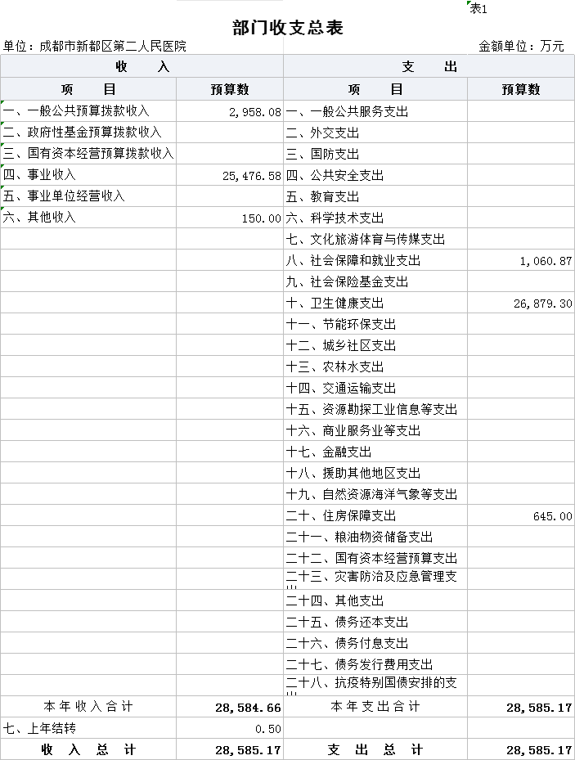

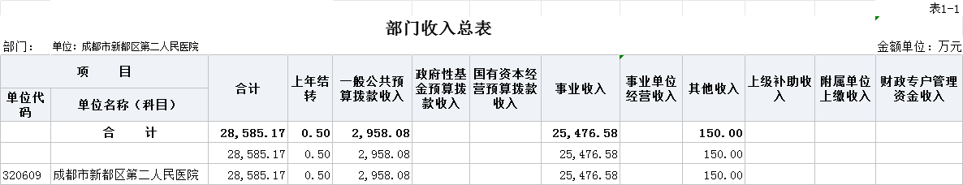

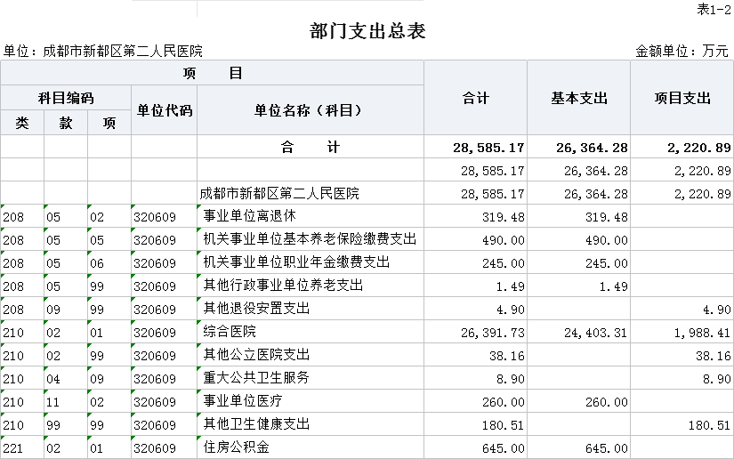

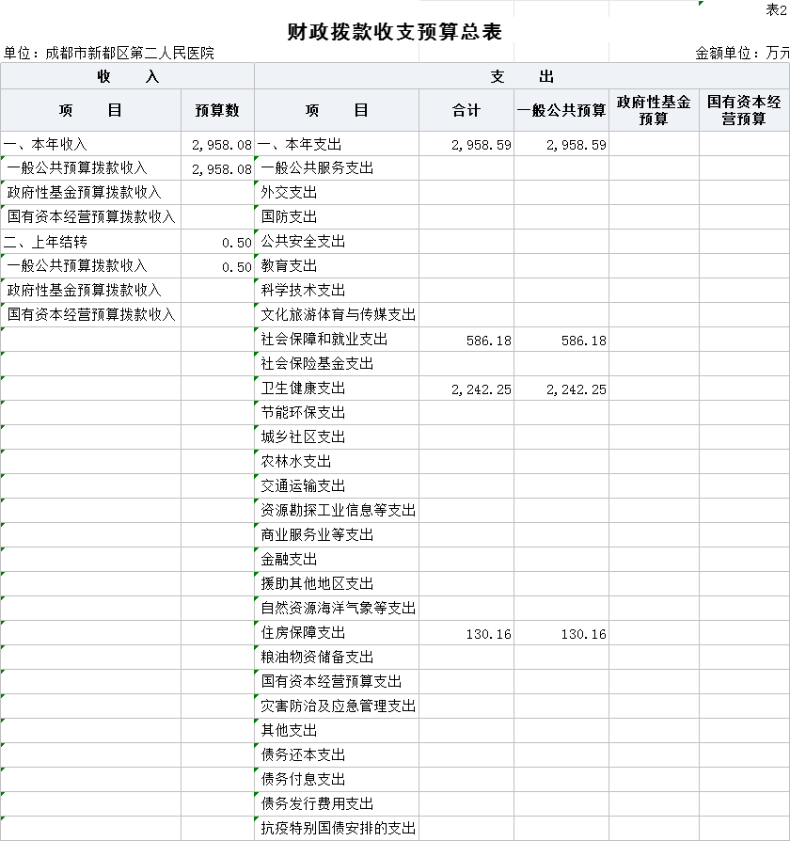

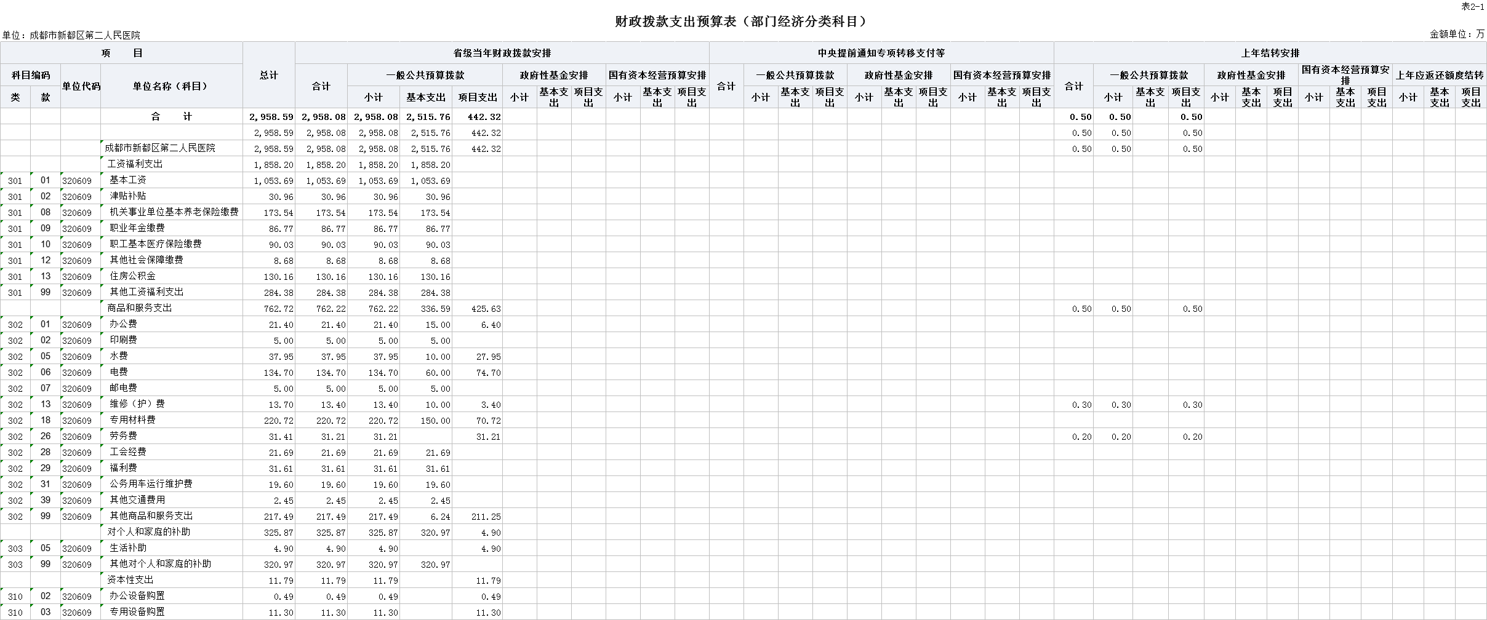

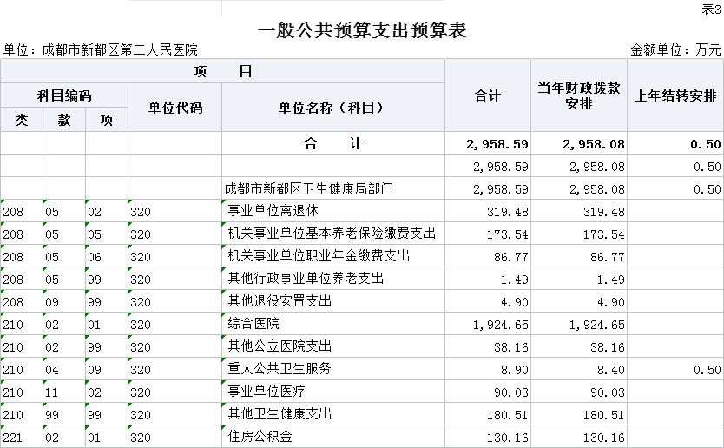

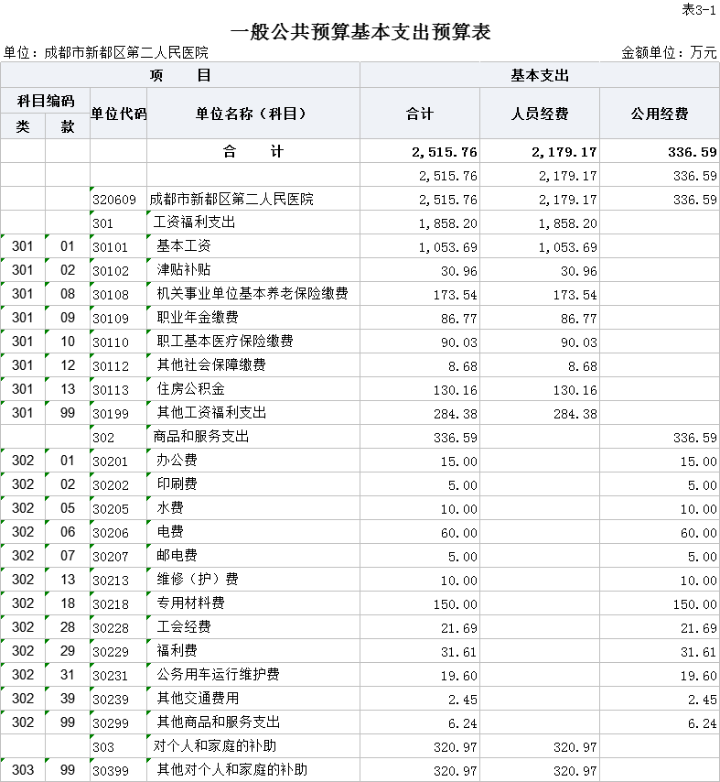

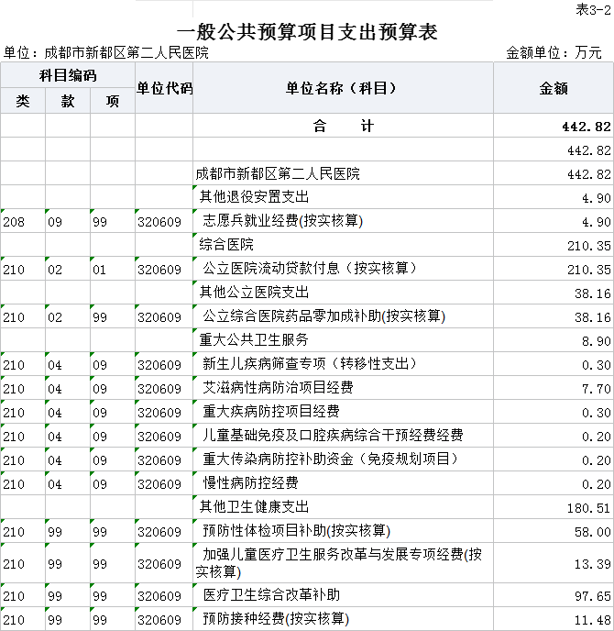
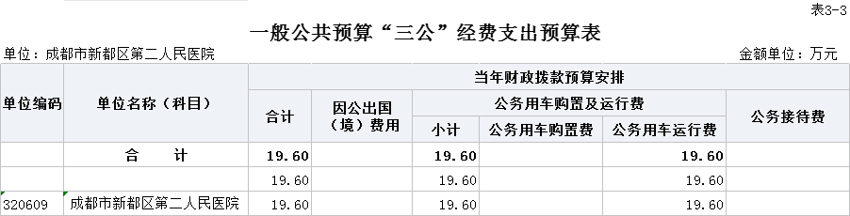

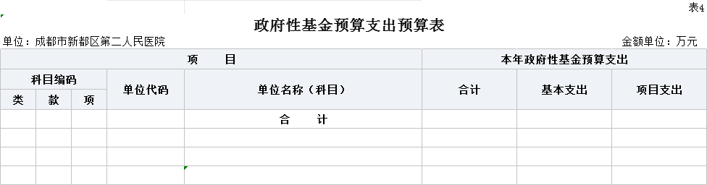

说明：本单位2025年无政府性基金支出预算，本表无数据

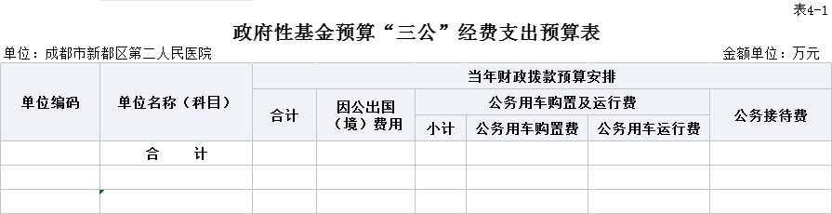

说明：本单位2025年无政府性基金预算“三公”经费支出预算，本表无数据

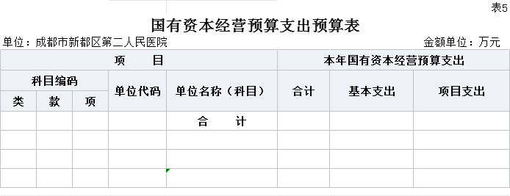

说明：本单位2024年国有资本经营预算经费支出预算，本表无数据

